**муниципальное бюджетное дошкольное образовательное учреждение «Детский сад комбинированного вида № 25»**

Совместный родительско – педагогический проект по приобщению дошкольников к истокам русской народной культуры.

**«Музыкальная ярмарка»**

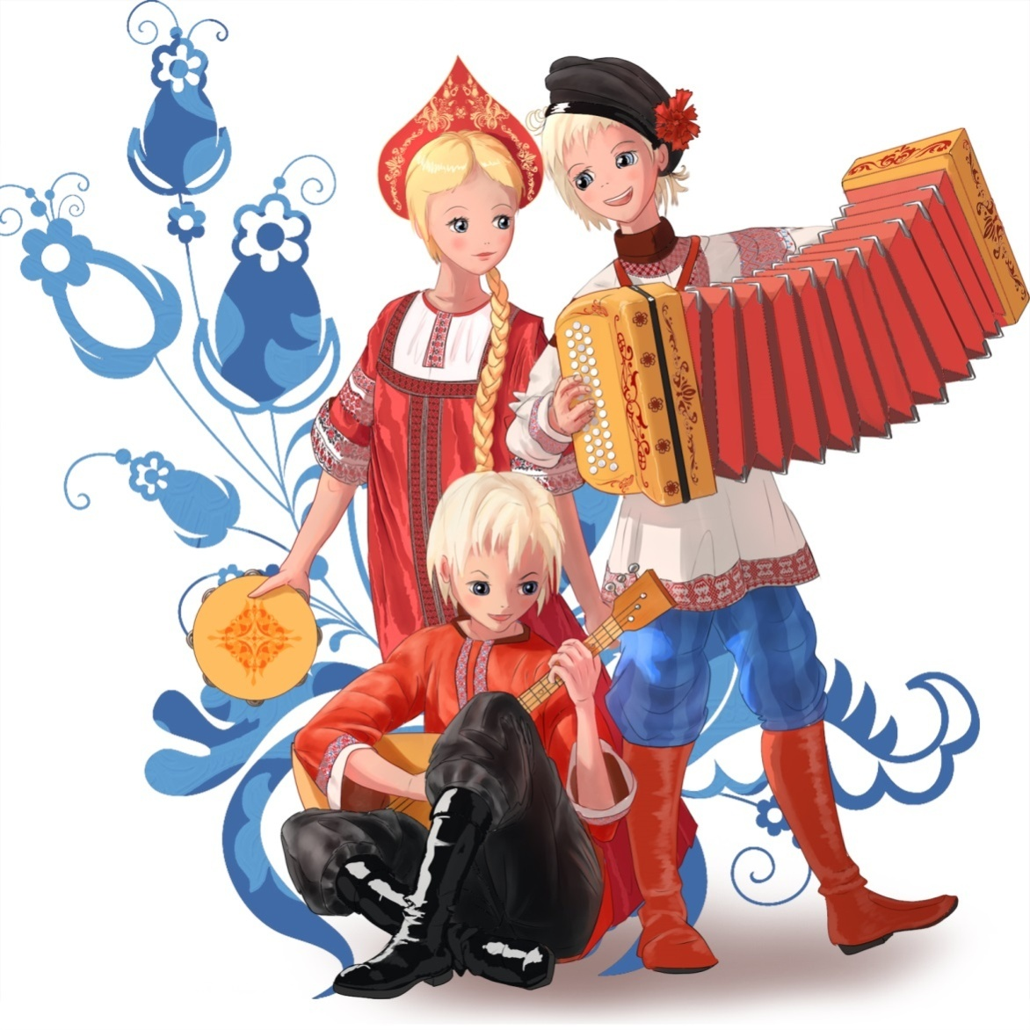

**Состав проектной команды:**

**Русских Анастасия Витальевна – воспитатель;**

**Агаева Мария Алексанровна – воспитатель**

**Костина Светлана Юрьевна - музыкалный руководитель**

**Представители родительской общественности группы «Радуга»:**

**Ярош Анастасия Владимировна**

**Багаева Наталья Валентиновна**

**Виноградова Кристина Шабановна**



*«Мы должны не просто уверенно развиваться, но и сохранить свою национальную и духовную идентичность, не растерять себя как нация. Быть и оставаться Россией».*

*В. В. Путин.*

Сегодня идёт активный поиск новых путей образования и воспитания. На первый план выдвигается задача воспитания личности ребёнка, формирование его эмоциональной отзывчивости, системы духовно-нравственных ценностей. Поэтому в системе эстетического воспитания дошкольников немаловажная роль отводится фольклору.

Музыкальный фольклор – это особенная область народного творчества. Она включает целую систему поэтических и музыкально-поэтических жанров фольклора. Фольклор несёт в себе огромный воспитательный заряд. Вся ценность его заключается в том, что с его помощью мы легко устанавливаем с ребёнком эмоциональный контакт, эмоциональное общение. В то же время детский музыкальный фольклор несет в себе огромный воспитательный потенциал.

Детский музыкальный фольклор - это особенная область народного творчества. В понятие «детский музыкальный фольклор» входят все виды музыкальных произведений, созданных взрослыми специально для детей, а также творчество самих детей. Он может проявиться в сочинении считалок с пением, дразнилок, во внесении новых движений в известную народную игру с пением.

**Актуальность** данной темы заключается в том, что в период обновления дошкольного образования, значительно возрастает роль народной культуры как источника развития творческого потенциала детей и взрослых.

**Целью:** создание условий для активного включения родительского сообщества в единую воспитательно-образовательную систему ДОУ на основе приобщения к истокам русской народной культуры, через модуль «Музыкальная ярмарка».

Исходя из этого, в работе мы определяем следующие **задачи**:

-способствовать повышению педагогической грамотности родителей для формирования сознательного отношения к воспитанию детей по средствам знакомства с разнообразными формами детского музыкального фольклора;

-организовать воспитатель – образовательную деятельность по приобщению детей к истокам русской народной культуры;

-формирование исполнительских навыков в области пения, музыкально - ритмических движений;

-развитие воображения, эмоциональности, творчества ребенка;

 Музыка в дошкольном учреждении – источник особой детской радости. Ребенок открывает для себя красоту музыки, ее волшебную силу, а в различной музыкальной деятельности раскрывает себя, свой творческий потенциал.

   Одной из форм приобщения детей к народной культуре являются музыкальные занятия в детском саду, на которых мы знакомим детей с различными видами народного музыкального фольклора. Это детские колядки, игровые попевки, колыбельные, шуточные песни, заклички, игры, хороводы, потешки, которые используются в различных обрядовых праздниках.

Фольклорный материал отражает различные виды музыкальной деятельности:

- пение народных песен;

- слушание народной музыки;

- народная хореография (танцы, хороводы)

- музыкально – фольклорные игры;

- игра на народных музыкальных инструментах.

Надо заметить, что с помощью народных песен с успехом решаются основные задачи пения - чистое выразительное интонирование, правильное, естественное дыхание; протяженное, отчетливая выразительная дикция; единая манера пения и говора.

Развивать активное восприятие музыки, формировать эмоциональную отзывчивость, накапливать фольклорный багаж помогает детям слушание народной музыки.

Дети знакомятся с русскими народными песнями в исполнении различных исполнителей народной песни. На основе слушания народных песен необходимо проводить с детьми познавательные беседы о народном творчестве, праздниках, обрядах, так как песни эти неразрывно связаны с бытом, трудом и жизнью крестьян.

В процессе слушания детям прививается интерес и к русским народным инструментальным произведениям. Лучше всего предлагать произведения контрастного характера, например, веселую «Камаринскую» и спокойную «Во поле береза стояла», «Светит месяц» и «Ходила младешенька по борочку». Так, дети вникают в музыкальный образ, учатся сравнивать и анализировать характер произведения.

При прослушивании музыки должны обязательно использоваться иллюстрации, репродукции картин русских художников. Так же в процессе слушания необходимо знакомить детей со звучанием русских народных инструментов (гусли, гармонь, баян, балалайка, домра, рожок, свистулька, трещотки, а также рассказывать об истории их происхождения.

Широко используется русская народная музыка в обучении детей народным танцам и хороводам. Работа по обучению детей танцам, должна быть организована так, чтобы она соответствовала трём важным условиям:

- быть лёгкой для детей и педагога;

- быть интересной для них;

- быть систематической формой обучения;

Народные игры способствуют воспитанию сознательной дисциплины, воли, настойчивости в преодолении трудностей, приучают детей быть честными и правдивыми. Народная игра имеет игровой зачин – считалку. Она помогает распределению ролей, служит самоорганизации детей.

Через игру воспитывается чувство ответственности перед коллективом, умение действовать сообща. Вместе с тем, спонтанность игры, отсутствие дидактических задач делает игры интересными для детей. Становясь участником игры, ребёнок сталкивается с необходимостью согласовывать действия с другими детьми, подчиняться правилам в игре.

Игра на музыкальных инструментах – это один из видов детской исполнительской деятельности, которая чрезвычайно привлекает дошкольников. Дети проявляют большой интерес к игре на народных музыкальных инструментах: ложках, бубнах, трещотках, колокольчиках, свистульках и др. инструментах. Многим игра на музыкальных инструментах помогает передать свои чувства, внутренний мир, обогащает музыкальные впечатления, а так же оказывает ничем незаменимое воздействие на общее развитие: формируется эмоциональная сфера, ребенок становится чутким к красоте в искусстве и жизни.

Разученные песни, танцы, импровизации на музыкальных инструментах становятся близкими и доступными ребенку дошкольного возраста, когда включаются в праздники, развлечения, самостоятельную деятельность.

-совместные праздники и развлечения,

-круглые столы;

-обновляются информационный стенд и уголок для родителей.

Знакомство с музыкальными фольклорными произведениями всегда обогащает и облагораживает. И чем раньше соприкасается с ним человек, тем лучше. Приобщение детей к народной культуре является средством формирования у них патриотических чувств и развития духовности.

**Этапы проекта:**

I .подготовительный.

* 1. Подбор методической литературы и изучение передовых методик по данной теме.
  2. Разработка системы работы по приобщению дошкольников к традиционной русской культуре, включая сотворчество педагогов и сотрудничество с родителями. Наметить направления работы.
  3. Разработать диагностические карты и мониторинг развития детей.
  4. Разработать модель занятия по р.н. танцу.
  5. Создать развивающую среду для самостоятельной музыкальной деятельности детей.
  6. Определить формы работы с детьми, родителями, музыкальным руководителем.

II. Практический

* Мониторинг развития детей
* Анкетирование родителей
* Консультации для педагогов «Подковки в разучивании русских народных движений», «Сценический костюм и атрибуты к танцам»
* Разработка методических пособий, конспектов
* Поиск фонограмм, фотографий, журналов,
* Подбор литературного материала (загадок, стихов)
* Разработка презентаций, мультимедийных пособий.
* Составление сценария праздника, развлечений.
* Подготовка атрибутов, пошив костюмов, оформление зала.

**Формы работы с детьми.**

* Беседы с детьми об истории России, традициях, быте русского народа
* Беседы с детьми об истории русского народного танца.
* Знакомство с русскими народным костюмом.
* Слушание русской народной музыки.
* Рассматривание иллюстраций, фотографий, журналов
* НОД «Русская пляска»
* Конспект занятия по теме: " Всё о русском народном танце"
* Тематическое занятие на тему: « Хоровод и хороводные игры»
* Тематические занятия в «Горнице
* Музыкально-ритмические занятия.
* Разучивание стихов, инсценировок.
* Рисование «Я танцую», «Народные инструменты», «Наши праздники».

**Методические приемы, используемые в работе с детьми.**

* Прослушивание музыки и ее анализ.
* Выразительный показ движений взрослым и детьми.
* Использование игр со словом и подговорок для выполнения танцевальных движений.
* Музыкальные и подвижные игры, коммуникативные игры, творческие этюды, упражнения без музыки, игры-импровизации.
* Собеседование с детьми.
* Мультимедийные пособия.

III. Заключительный

* Праздники и развлечения
* Фотогазеты, фотовыставки
* Выступление «Русский народный танец»
* Выставка рисунка «Русский народный инструмент»

**Результатом реализации проекта** **являются:**

* расширение кругозора детей, их знаний, умений (дети имеют представления о русской народной культуре, традициях, быте;
* знают народные пословицы, поговорки, загадки;
* эстетическое воспитание детей, повышение их творческой активности;
* выступления на концертах, массовых мероприятиях; праздниках;
* участие в конкурсах;
* желание заниматься в хореографических студиях нашего города.

**Родители:**

Имеют четкое представление о роли русского народного танца в приобщении детей к народной культуре, о его возможностях во всестороннем развитии ребенка. Принимают посильное участие в мероприятиях детского сада, исполняют роли на праздниках, оказывают помощь в пошиве костюмов. Способствуют занятиям детей в различных студиях и школах искусств нашего города.

**Итоговый этап:**

- Анализ проекта: результаты знаний и навыков детей в фото и видео материалах;

- Праздник « Музыкальная ярмарка».

**Полезные ресурсы (источники информации)**

1. Захаров Р. "Радуга русского танца" Москва "Советская Россия" 1986 г.

2.Горшкова Е. В. " От жеста к танцу" Москва " Гном и Д" 2002 г.

3.Слуцкая С. Л. " Танцевальная мозаика" Москва" 2006 г.

4.Михайлова М. А." Народные праздники, игры и развлечения"Ярославль "Академия развития" 2005

5.Михайлова М. А. Воронина Н. В." Танцы, игры, упражнения для красивого движения"

**План работы по управленческому проекту: «Вместе возвращаемся к истокам»,**

**модуль «Музыкальная ярмарка»,средняя группа «Радуга».**

1. **МОДУЛЬ «Русский народный ансамбль».**

|  |  |  |  |
| --- | --- | --- | --- |
| **Дата** | **Цель** | **Мероприятия** | **Предполагаемый результат** |
| **Октябрь**  **Ноябрь**  **Декабрь** | Знакомство с понятием «Русский народный ансамбль», создание группового ансамбля «». | Круглый стол «Музыкальная ярмарка, как организовать?» *см.приложение 1* | Picture backgroundРодители совместно с педагогами подготовили план мероприятий по модулю «Музыкальная ярмарка».  Picture backgroundОформлены русские народные музыкальные инструменты (ложка, свистулька). Дети ознакомлены с историей их создания.  Picture backgroundСоздание группового народного ансамбля «Россияночка».  Дети ознакомились с различными видами русской народной песни.  Picture backgroundПознакомились с историей создания русского народного костюма (рисовали узоры на платье). |
| Музыкально познавательное развлечение «Покровские посиделки» *см.приложение 2* |
| НОД «В гости к ремесленнику» *см.приложение 3* |
| Творческая мастерская «Бабушки Агафьи «Роспись деревянных ложек и свистулек. *см.приложние 4* |
| Музыкальный вечер «Ложкари». см *приложение 5* |
| Презентация «Русский народный ансамбль» . *см.приложение 6* |
| НОД « В горнице у Агафьи». *см.пиложение 7* |
| Посиделки «В дружном хороводе». См *приложение 8* |

1. **МОДУЛЬ «Ярмарочные развлечения».**

|  |  |  |  |
| --- | --- | --- | --- |
| **Дата** | **Цель** | **Мероприятие** | **Предполагаемый результат** |
| **Январь**  **Февраль**  **Март** | Изучить традиции проведения ярмарочных дней. | Игра – путешествие «Назад в прошлое» *см. приложение 9* | Picture backgroundДети познакомятся с понятие «Ярмарка», окунуться в атмосферу организации ярмарки на Руси.  Picture backgroundЗнакомство, разучивание ярмарочных песен «Здравствуй ярмарка», «Небывальщина», «Хороводная», «Во кузнице»  Picture backgroundЗнакомство и разучивание ярморочных игр: игра – танец «Веселый хоровод», «Золотые ворота», «Горшок». |
| НОД (лепка) «Ярмарочные товары» *см.приложение 10* |
| Беседа о традициях обычаях проведения ярмарочных дней |
| НОД (рисование) «Русская ярмарка» *см.приложение 11* |
| Музыкальное развлечение «Ярмарочные песни» *см. приложение 12* |
| Развлечение (хороводные игры) «Как на нашей ярмарке - игры да веселье» *см. приложение 13* |
| **Апрель** | Формирование у детей целостного представления о ярмарочных гуляниях на Руси. | Музыкальный праздник с выступление ансамбля «Россияночка» *см.приложение 14* | Picture backgroundОрганизованно большое музыкальное мероприятие «Музыкальная ярмарка» |